辽 宁 科 技 大 学
课程设计说明书

设计题目： 句子分词程序
学院、系： 软件学院
专业班级： 软件15.1
学生姓名： 何琦
指导教师： 战学刚
成 绩：

2017年 3 月4 日
句子分词程序

目录
1设计目的 2
2设计任务 2
3系统的软硬件环境及语言 2
4系统设计 2
5核心代码 3
6运行结果 9
7总结与体会 9
8参考资料 9

1设计目的
西方语言在语句（或从句）内词汇之间存在分割符（空格），而汉语的词汇在语句中是连续排列的。因此，汉语词汇的切分（分词）在中文信息处理的许多应用领域，如机器翻译、文献检索、文献分类、文献过滤、以及词频统计等，是非常重要的第一步。

2设计任务
自动分词是基于字符串匹配的原理进行的。迄今为止，已经有许多文献对各种分词方法进行探讨，其着重点或为分词的速度方面，或为分词的精度方面以及分词的规范。本文主要探讨分词的速度问题，通过实验对比和理论分析，说明我们所提出的算法是有效的。
目前人们所提出的分词方法，在考虑效率问题时，通常在词典的组织方面进行某种调整，以适应相应的算法，如最大匹配法、最小匹配法、逐词遍历法、以及最佳匹配法等。这些方法中，或将词典按词条长度排序或按词频排序，其目的在于协调算法与数据结构，使之效率最高。客观地说，它们都在一定程度上提高了分词的效率。

3系统的软硬件环境及语言
C++语言和codeblock编译器；
X86架构的兼容机

4系统设计
啊 阿 埃 挨 。。。。。。。 中
表头
a

*b | 华 | Is | *c
*b | 化 | Is | *c

*b | 街 | Is | *c

*b | 路 | Is | *c

5核心代码
/****************************************
* 句子分词程序 *
* *
* 2017年课程设计 by software20150117 *
****************************************/

#include "word_segmentation.hpp"

WordSegmentation::Dictionary::~Dictionary()
{
delete p_ifstream;

p_search = NULL;
p_ifstream = NULL;
}

bool WordSegmentation::Dictionary::BuildHead(void) //建立表头节点
{
//构造表头
for (uchar row = 0xB0; row <= 0xF7; ++row) //4*16+(1+7)=72 一列72个
{
for (uchar line = 0xA1; line <= 0xFE; ++line) //5*16+14=94 一行94个
{
WordSegmentation::WordNode *head = new WordSegmentation::WordNode;
head->children = NULL;
head->brother = NULL;
// 单个节点默认就是一个词
head->IsWord = true;
head->str.push_back(row);
head->str.push_back(line);
// 将汉字放入表头
table_head.push_back(head);
}
}
return true;
}

bool WordSegmentation::Dictionary::BuildTree(char *file_path) //提取文件构建树
{
//若字典文件不存在
if (NULL == file_path)
{
return false;
}
p_ifstream = new std::fstream(file_path);
std::string temp_str; //用来读取行字符串z
uchar high, low;
int num;
while (!p_ifstream->eof()) //读取文件
{
getline(*p_ifstream, temp_str); //读取词头
high = temp_str[0]; //获得国标码高8位
low = temp_str[1]; //获得国标码低8位
getline(*p_ifstream, temp_str); //读取本词头下的词数量
num = atoi(temp_str.c_str());
for (int cnt = 0; cnt < num; ++cnt)
{
SingleInsert(high, low); //把这行插入
}
}
return true;
}

//插入单行词语
void WordSegmentation::Dictionary::SingleInsert(uchar high, uchar low)
{
std::string temp_str;
getline(*p_ifstream, temp_str); //读取行字符串
//每行开始插入时，位置记录指针指向对应表头的第一个body
int temp_str_len = temp_str.length();
p_search = table_head[(high - 0xB0) * 94 + (low - 0xA1)];
for (uint j = 2; j < temp_str_len; j += 2)
{
//构造一个body节点
WordSegmentation::WordNode *p_new_node = new WordSegmentation::WordNode;
p_new_node->brother = NULL;
p_new_node->children = NULL;
p_new_node->str = temp_str.substr(j, 2);
if (j == temp_str_len - 2)
p_new_node->IsWord = true;
else
p_new_node->IsWord = false;

InsertNode(p_new_node); //插入这个body节点
}
}

bool WordSegmentation::Dictionary::InsertNode(WordSegmentation::WordNode *p_new_node) //插入单个词语
{
if (NULL == p_new_node)
{
return false;
}

if (NULL == p_search->children) // 没有子节点时，添加孩子链
{
p_search->children = p_new_node;
p_search = p_search->children;
}
else if (!p_search->children->str.compare(p_new_node->str))
{
// 孩子链已存在，更新下是否构成词
if (p_new_node->IsWord)
{
p_search->children->IsWord = true;
}
p_search = p_search->children;
}
else
{
// 在兄弟链上 搜索是否存在值相同的节点
for (p_search = p_search->children;
NULL != p_search->brother && p_search->brother->str.compare(p_new_node->str);
p_search = p_search->brother)
;
// 没找到元素相同的兄弟 则插入节点
if (NULL == p_search->brother)
{
p_search->brother = p_new_node;
}
else if (p_new_node->IsWord)
{
// 已找到 并且本词构成词，更新下状态
p_search->brother->IsWord = p_new_node->IsWord;
}

p_search = p_search->brother;
}
return true;
}

std::string WordSegmentation::Dictionary::Segdict(std::string sentences) //分词主程序
{
std::string temp_str; //用来临时存放每个汉字
std::string result; // 存放分词后的结果
uchar high = 0;
uchar low = 0; //获得国标码
for (uint pos = 0; pos < sentences.length();) //循环检测字符
{
temp_str = sentences.substr(pos, 2); //提取两个字节(即一个汉字)
high = (uchar)temp_str[0];
if (high >= 0xB0)
{
low = (uchar)temp_str[1];
int maxlen = MaxChineseLen(pos, high, low, sentences);
result = result + sentences.substr(pos, maxlen) + "/"; //中文处理函数
pos = pos + maxlen;
} //汉字处理
else //单字节的汉字处理
{
result = result + sentences.substr(pos, 1); //这里输出的只是数字
pos += 1;
}
}
return result;
}

//汉字分词子函数
int WordSegmentation::Dictionary::MaxChineseLen(int pos, uchar high, uchar low, std::string &sentences)
{
std::string temp_str;
int maxlen = 2;
int index = 0; // 存放分词后的结果 //用来提取每个汉字
WordSegmentation::WordNode *p_body = table_head[(high - 0xB0) * 94 + (low - 0xA1)]->children; //获得对应表头的孩子指针
for (index = pos + 2; index < sentences.length(); index += 2)
{
temp_str = sentences.substr(index, 2); //提取两个字节(即一个汉字)
if ((uchar)temp_str[0] < 0xB0) //如果于单字符和数字就跳出去分词主函数去处理
{
maxlen = index - pos + 2;
break;
}

// 跟当前节点相等
if (!p_body->str.compare(temp_str))
{
if (p_body->IsWord)
{
maxlen = index - pos + 2;
}
if (NULL != p_body->children) //如果孩子不为空
{
p_body = p_body->children; //则从孩子开始找
}
else
break;
}
else
{
for (p_body = p_body->brother;
p_body && temp_str.compare(p_body->str); // && p_body->brother;
p_body = p_body->brother)
;
if (NULL == p_body)
{
break;
}
else if (!temp_str.compare(p_body->str)) //如果循环结束条件是文字相同
{
if (p_body->IsWord)
maxlen = index - pos + 2; //构成词则更新本次成功匹配的字数
if (NULL != p_body->children) //如果孩子不为空
{
p_body = p_body->children; //则从孩子开始找
}
else
break;
}
}
}
return maxlen;
}

6运行结果
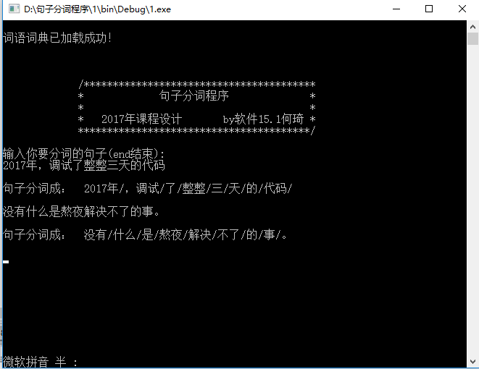

7总结与体会
不足：插入节点的函数语句内容太长，不懂的如何明确的分割成子程序。
收获：在创建孩子兄弟链表时，频频逻辑上考虑不全面而出错，因此处错误调试程序就多达大几十次。这 次编程中我也学会了很多语句的用法，也记住了。

8参考资料

